KÊ KHAI NGHIÊN CỨU KHOA HỌC
TẠP CHÍ GIÁO DỤC VÀ XÃ HỘI
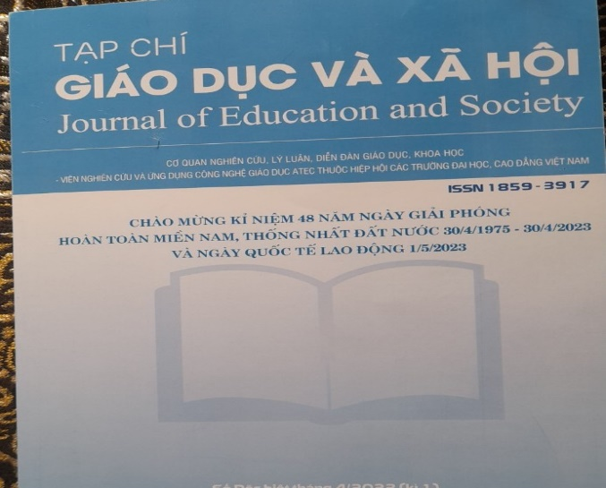 | 